Dossier de presse

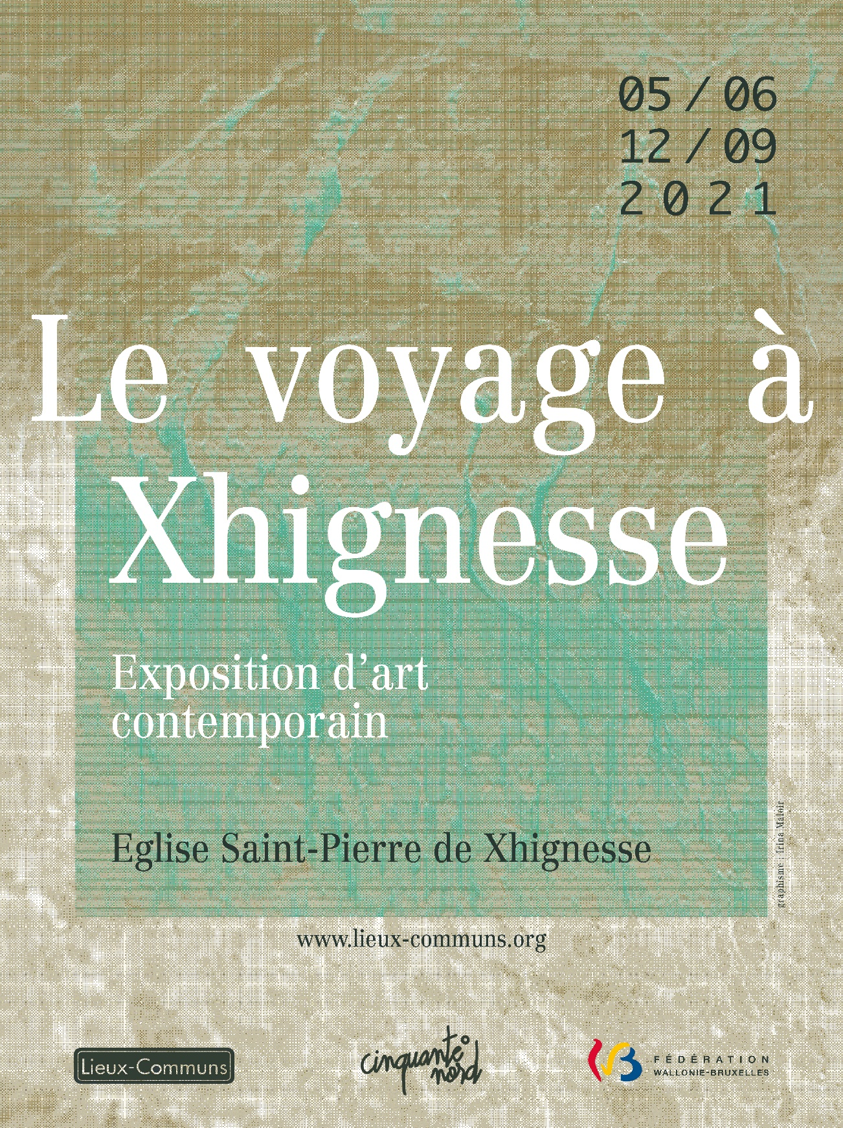
Le Voyage à Xhignesse 2021

L’église romane Saint-Pierre de Xhignesse, datant du XIème siècle, est classée au patrimoine exceptionnel de Wallonie. L’unité préservée de l’architecture et du site qui l‘entoure, le soin apporté à l’ornementation extérieure du chœur confèrent à cet édifice roman un charme et un caractère particuliers.
Depuis 2019, une exposition d’art contemporain Le voyage à Xhignesse y est organisée chaque année. Cet été, la destination du Voyage à Xhignesse est celle du (des) paradis.
Par des peintures, dessins, sculptures, installations, photographies, céramiques ou œuvres textiles, dix artistes revisitent cette thématique à la fois solidement ancrée dans un héritage culturel séculaire mais en même temps incroyablement ouverte et intemporelle.
Les premières descriptions du paradis prennent la forme d’une nature préservée et accueillante, un rêve toujours contemporain.
L’Apocalypse de Pierre (IIème siècle) représente le paradis comme un lieu situé hors de ce monde, resplendissant de lumière. « L’air même y est illuminé des rayons du soleil, et la terre y abonde en épices et en plantes produisant de belles fleurs incorruptibles qui jamais ne se fanent et portent des fruits bénis. Les habitants de cette région sont vêtus des mêmes vêtements qui rendent les anges brillants ».
L’Apocalypse de Paul (IVème siècle) décrit une cité d’or où coulent quatre fleuves de miel, de lait, de vin et d’huile. Sur leurs rives croissent des arbres à dix mille branches portant dix mille grappes de fruits.
Au cœur même de l’église de Xhignesse, l’exposition fait inévitablement référence à l’iconographie chrétienne et religieuse, à cette vision du paradis, de cet « au-delà » après la mort, souvent représenté par un jardin.
Jalonnant les siècles, des livres, des peintures, des œuvres d’art ont pris comme source cette thématique tout en contraste qui est depuis longtemps un point de départ de réflexions philosophiques, littéraires et artistiques : le jardin des délices de Jérôme Bosch, le Paradis perdu de John Milton, le Paradis de Gustave Doré, le paradis terrestre de Salvador Dali, le Paradis fantastique de Jean Tinguely ...
La thématique ouvre aux paradis célestes, à la recherche de l’endroit paradisiaque où vivre en harmonie avec la nature, à la tentation des paradis artificiels, aux utopies politiques, sociales, écologiques… qui tendent à matérialiser ce désir de paradis au sein ou à la marge de nos sociétés.
Les œuvres des artistes offrent des espaces que le spectateur peut contempler en se laissant submerger et guider par son propre imaginaire. Le paradis est une notion abstraite, intangible, si personnelle qu’il appartient finalement à chacun de la définir et de la ressentir. Les artistes aiment le fait de laisser au spectateur le choix de ce qu’il imagine lorsqu’une œuvre suggère sans tout montrer, lorsqu’elle entrouvre une porte tout en gardant une part de mystère.

Artistes : Fanny Bauman, Manon Clément, Dimitri Fagnoul, Tessa Lecluyse, Emma Mortier, Frédérique Nowé, Alexane Sanchez, Geerke Sticker, Alice Vanderschoot et Celina Vleugels.

Exposition ouverte du 5 juin au 12 septembre 2021, tous les jours de 10 à 18 h.
Eglise Saint-Pierre de Xhignesse, Route de Xhignesse à Hamoir, entrée libre.
Fanny Bauman A l’impossible nul n’est tenu !

Née à Chengdu (Chine), Fanny Bauman est diplômée de La Cambre. Elle a exposé à Kanal Centre Pompidou (Bruxelles), au BPS22 (Charleroi) et à la Centrale for contemporary art (Bruxelles).
Sa pièce de 9 m de hauteur s’intitule A l’impossible nul n’est tenu !. Cette expression viendrait d'un adage juridique en latin : " Ad Impossibile Nemo Tenetur ! "
Ce travail cultive une certaine ironie où la poésie se dispute à l’étrange. Avec une échelle aussi haute qu’impraticable, le spectateur se retrouve piégé : impossible de s’en servir et pourtant il est tenté de l’utiliser par tous les moyens. En brouillant les objets et leurs connotations, l’artiste interroge la dimension de l’objet dans son espace, l’exploration de la matière et la modification de l’échelle de représentation.
Cet objet simple, sensible et lyrique semble vivre sa propre vie en-deçà ou au-delà du chaos qu’il suggère et des chemins qu’il évoque. Oseriez-vous monter ? Où est le paradis ?

Manon Clement You are the other

Diplômée de Luca School of Arts (Gand), Manon Clement recherche la tension qui peut surgir entre le mot et la matière. Le mot trouve souvent sa place dans ses œuvres textiles.
Dans You are the other, Manon Clement est à la recherche de l'incarnation du "vous". De quelle manière pouvons-nous, en tant que spectateur, nous connecter à l'autre ? En quoi le textile peut-il apporter une valeur ajoutée et comment l'espace de l'église Saint-Pierre de Xhignesse, joue-t-il sur le sens de l'œuvre ?
Le "vous" dans tous les sens du terme. " Vous" en tant que réalité supraterrestre. Le "vous" en tant que dimension intangible. "Vous" comme des pensées que je veux faire émerger ? "Vous" comme mot ? "Vous" comme l'œuvre dont je parle ? "vous" comme matière ? "Vous" comme vous ? " Vous" comme l'autre.
Dans l'œuvre de Clement, les mots poétiques sont toujours à la recherche d'une tangibilité et d'un lieu qui leur donnent un sens. Comme un ornement, le langage semble se transformer en art. En ajoutant des mots à un matériau, elle implique ses spectateurs dans la signification conceptuelle de son travail créant ainsi une tentative de dialogue.

Dimitri Fagnoul Paysage concret

Originaire de Hamoir, Dimitri Fagnoul est diplômé de l’Ecole Supérieure des Arts de la Ville de Liège (ESAVL).
La thématique des paradis évoque inévitablement pour moi cet endroit inaccessible et céleste imaginé par l’Homme. Il se trouve que dans la pièce « Paysage concret » la zone supérieure qui peut évoquer un ciel est inaccessible physiquement et symboliquement. Tout ce que nous pouvons faire est de l’observer ou l’analyser.
Le fusain et le papier - qui sont matières - se développent ensemble et j’interviens en tant que créateur sur cet espace, j’efface une part de cette matière, la fait fondre avec le reste, la disperse, la et la sublime. Pour l’exposition « Le voyage à Xhignesse », l’observateur est invité à avoir lui aussi un impact sur l’œuvre en laissant la trace la plus élémentaire qui soit : l’empreinte des pas lorsque l’on marche, dans le fusain comme dans la terre.
Nous faisons partie de la matière et ne pouvons pas faire complètement abstraction de cet état. Les pieds dans la terre, un jour, l’homme a levé les yeux vers ce coin blanc et inaccessible du ciel et aimerait depuis le faire sien. Tant que nous sommes humains, nos traces ne sont visibles que dans la matière ; pourtant, il y a tant d’éléments autres avec lesquels nous interagissons, propices à la création et à l’observation. Je ne souhaite en aucun cas diffuser un message, qu’il soit d’espoir ou de désespoir par rapport à l’existence d’un paradis ou à un hypothétique accès à ce dernier ; mon travail est avant tout réalisé dans la matière, par de la matière, et ce que l’on peut y voir de spirituel dépasse l’aspect religieux. Dimitri Fagnoul

Tessa Lecluyse Foot

Tessa Lecluyse est diplômée de Luca School of Arts (Gand).
Foot fait partie de son projet Clay Bodies qui interroge et étudie la relation entre un créateur et la matière. Foot se crée par les interactions entre un corps de chair et de sang et un corps passif d'argile. L’artiste donne une âme à l’argile.
Chaque sculpture est créée par les mouvements de mon corps. Elles ont volontairement pris l’empreinte de mes formes et les portent ensuite comme si elles étaient les leurs. Avec leurs contours fluides qui sont uniques, elles constituent chacune un paysage personnel charnel.
On peut ressentir les gestes -qui les ont créées- rayonner à travers elles. Avec chacune, j'ai un lien personnel. Je peux voir sur chaque sculpture exactement quel mouvement lui a été donné et quelles réactions en ont résulté, visibles ou invisibles. Ce qui s'est passé au cours du processus n'est pas clair pour le spectateur. Sa curiosité peut tenter de reconstituer les phases de la création mais il n’aura jamais aucune certitude. Tessa Lecluyse
Les corps en argile sont liés à un travail photographique qui permet au spectateur de découvrir non seulement le résultat final mais aussi le processus, le moment du contact physique où commence la transformation de la matière.
Au-delà de l’évocation de la création, ce travail fait aussi écho à Xhignesse aux nombreux éléments présents dans les églises romanes renvoyant au corps, comme les reliques de saints ou encore la représentation du Saint-Suaire, une empreinte du visage du Christ.

Emma Mortier

Diplômée de la Royal Academy of Fine Arts Kask (Gand), Emma Mortier associe l’idée de paradis à celle de la nature, en particulier de la mer. Pour moi, c'est une sorte de résumé pour le peintre, un résumé de la lumière et de la couleur, qui est en perpétuelle évolution. Le monde entier est constamment en mouvement et en me concentrant sur le mouvement de la mer, j'essaye de cartographier le monde à ma manière.
Son processus de travail commence par l’observation minutieuse des éléments naturels. Les œuvres d’Emma Mortier partent de croquis qui débouchent ensuite sur des peintures.
Le mouvement constant de l'eau et des autres éléments naturels rend presque impossible pour un peintre de capturer la mer, c'est l'une des raisons pour lesquelles je suis attirée par le défi de peindre ce genre de scène. Ce sont des représentations de cette réalité fugace où je semble toujours être à la traîne en peignant, sans pouvoir rattraper celle-ci. Emma Mortier
En effet la mer ou la nature restent insaisissables. Elles ne se laissent pas capturer par le peintre et lui échappent toujours. L’impossibilité de la représentation directe apparait en filigrane dans les tableaux d’Emma Mortier.

Frédérique Nowé La conversation

Originaire de Bruxelles et étudiante à la Royal Academy of Fine Arts Kask (Gand), Frédérique Nowé réalise principalement des figures humaines en argile et des moulages en béton. Elle a notamment exposé au Musée Gruuthuse (Bruges)
Dans son travail, Frédérique Nowé est toujours à la recherche d'une conversation entre les sculptures elles-mêmes et questionne la façon dont elles interagissent. Les sculptures « conversationnelles » sont donc un élément récurrent de son œuvre. En suggérant certaines poses et expressions faciales, l'artiste tente de capturer un moment intime entre les personnages et met l'accent sur l’univers qui se crée subtilement et mystérieusement entre eux.
Emergeant dans l’ancien cimetière entourant l’église romane, les sculptures ce Frédérique Nowé créent une ambiance poétique et ambivalente. Quelles sont ces conversations que nous ne pouvons qu’imaginer ? Evoquent-elles le paradis ? D’où viennent ces figures intemporelles et quelles histoires nous racontent-elles ?

Alexane Sanchez

Diplômée de La Cambre, Alexane Sanchez a réalisé une série de quatre peintures spécifiquement pour l’église de Xhignesse.
Depuis les théories darwiniennes qui ont considérablement bousculés notre rapport aux origines, des mouvements scientifiques comme l’anthropologie et l’éthologie se sont développés questionnant notre rapport au vivant, de nombreux philosophes se sont inspirés de cette mouvance pour faire évoluer la pensée au niveau des relations inter-espèces. Cela vient bousculer notre vision anthropocentriste et élargir nos manières de communiquer, de percevoir le monde vivant… On peut alors se demander si ces nouveaux questionnements ne sont pas en lien avec ce désir ancestral de vouloir rejoindre un paradis perdu ?
Je me suis inspirée de cette représentation du paradis, pour réaliser mes propres jardins dans lesquels les plantes dialoguent avec les animaux et les hommes.
L’idée du paradis évoque généralement la paix et l’abondance. Ces termes ont été fondés par la Genèse et ancrés depuis deux millénaires dans la pensée humaine. Mon imaginaire me renvoie très vite à un jardin vaste dans lequel les êtres vivants cohabitent en harmonie. Je reste cependant vite tiraillée dans ma réflexion, mon esprit se cogne à un rêve inatteignable, voire inespéré.
La figure animale portée par la figure humaine témoigne d’un impossible, du symbole paradisiaque perdu. La peinture tente un voyage à travers les chemins de l’imaginaire. Alexane Sanchez

Geerke Sticker Portret of life

Diplômée de Luca School of Arts (Gand), Geerke Sticker est née et a grandi dans la campagne en Flandre occidentale. Cet univers inspire sa création artistique.
Geerke Sticker se laisse généralement guider par la matière pour arriver à une sculpture. Les matériaux parlent d'eux-mêmes et subissent des transformations naturelles. Pourtant, l’artiste tente de trouver un équilibre dans lequel elle peut imposer sa volonté de sculpteur. Cela vient d'un besoin humain, mais aussi d'un désir de contrôle. Elle fait souvent l'expérience de la poésie de son travail pendant les processus de création, mais aussi pendant les rituels d'entretien que certaines de ses œuvres requièrent.
Dans son atelier de sculpture à Gand, elle expérimente et recherche la beauté éphémère des matériaux périssables ou organiques qui vivent et meurent. En tant que sculpteur, j'ai expérimenté jusqu'à aujourd'hui des matériaux tels que les fruits, les légumes, les tubercules, le fumier, le malt, le lait, etc. Au cours de cette période d'expérimentation, j'ai pris conscience que mon identité d'artiste, que je cherchais depuis un certain temps, est en fait l'enfant curieux que j'ai toujours été. Cet enfant, élevé dans une famille d'agriculteurs où la "naissance", la "vie" et la "mort" étaient toujours très proches et normales. En d'autres termes, je peux dire que mon travail devient très biographique Les agriculteurs étant connus pour leur "vie de travailleur" et leur contact inévitablement plus direct avec la nature, cela explique ma préférence pour ce choix de matériaux et d'artisanat pour la réalisation de mes sculptures. Geerke Sticker
Portret of life (2018), présenté à Xhignesse est réalisé en acier, fumier, terre et argile.

Alice Vanderschoot Everything looked different through the glass et The throphy’s hunter

Diplômée de la Royal Academy of Fine Arts, KASK (Gand), Alice Vanderschoot vit à Bruges.
Intriguée par le langage visuel quotidien, mon travail explore l'identité de la communication formelle " rapide " dans les contextes contemporains et populaires.
Je décompose la grande quantité d'images comme un archéologue creuserait un site, isolant et cataloguant chaque pièce pertinente. Les images proviennent soit de la publicité de l'industrie alimentaire, comme les panneaux d'affichage ou les emballages, soit des médias sociaux mais aussi de l'histoire de l'art et de son iconographie.
Les sculptures d'objets ou d’éléments sortis de leur contexte créent un champ de tension constant entre l'imagerie figurative et l'abstraction. Si les couleurs vives et ludiques apportent une certaine douceur et naïveté, elles sont souvent entourées de constructions en acier froides et linéaires.
Alice Vanderschoot

Celina Vleugels A day of the beach in 2001 et With them, I belong

Celina Vleugels est diplômée de Luca School of Arts (Gand). Ses œuvres aux confins de la pratique picturale et de la création textile mélangent, dans des collages et des patchworks élaborés divers techniques et médias, tels que le feutre, la peinture, les tissus recyclés et les pièces brodées à la main. Inspirée par Louise Bourgeois et Henri Matisse, Celina Vleugels se tourne vers le passé pour créer un nouveau type de réalité, où l'élément "temps" disparaît.
La nostalgie de l'enfance et les souvenirs de sa mère disparue influencent son univers artistique.
Les thèmes de la perte, des souvenirs et du passé sont le fil conducteur de mon travail. La lourdeur en contraste avec la légèreté est une chose avec laquelle j'aime jouer. Ma fascination pour les natures mortes et les textiles a toujours été présente.
Pour moi, il est important que les souvenirs, les histoires et les moments prennent vie ou forment une nouvelle histoire. Chacun a sa propre histoire. Lorsque mon travail amène les gens à réfléchir à leurs souvenirs personnels, j’ai le sentiment d'avoir atteint mon objectif. Celina Vleugels
Ces instantanés issus du passé constituent-ils une forme de paradis perdu ou au contraire restent-ils toujours vivants de manière intangible et intemporelle ?

